Geschiedenis
2015

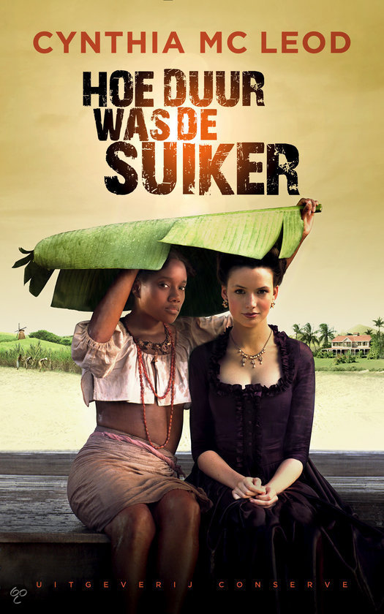
Hoe duur was de suiker (Amsterdam ,1987)
Inleiding
Hoe duur was de suiker gaat over Sarith en Elza, twee stiefzusters, die op een plantage wonen in Suriname rond 1760. Ze worden groot gebracht door een slavin. Sarith is knap, zelfingenomen en verwend, Elza is minder knap en veel aardiger. Sarith wordt afgewezen door haar liefde en Elza trouwt met Rutger. Sarith is jaloers op Elza en probeert Rutger van haar af te pakken. Sarith komt vaak op bezoek bij de twee in Paramaribo, maar Elza en haar slavin, Maisa, komen achter de affaire. Wanneer Elza zwanger was werd Sarith nog jaloerser en drong ze zichzelf bij Rutger aan. Vervolgens wordt Sarith samen met Maisa het huis uitgezet. Een tijdje later, wanneer Elza en Rutger naar Nederland gingen, liet Sarith een slavin, Ashana, doodranselen, omdat de slavin kritiek had op Sarith. Acht maanden later was Sarith getrouwd met Julius, een plantagehouder. Elza had drie zonen. Plantages werden steeds vaker overvallen door gevluchte slaven, om hen te bestrijden stuurde Nederland extra militairen. Met één van deze mannen, Reindert genaamd, had Sarith een affaire. Ze was zwanger maar wist niet of het kind van Reindert of Julius was. Op een dag kwam Reindert naar Sarith op de plantage. Julius was toen naar Paramaribo. De plantage werd overvallen door de gevluchte slaven. Reindert werd vermoord en Sarith, haar zoontje Jethro en de slavin Mini-mini verstopten zich in de kast. Een oude slavin, Kwasiba, leidde de leider Agosu af en zei dat er geen blanken meer waren. Ze werden uiteindelijk gered door Julius met een groep soldaten. De gevluchte slaven vluchtten. Julius kwam achter de affaire met Reindert en de verhouding met Rutger. Sarith wordt uit het huis gestuurd, maar ze blijven getrouwd omdat ze Jethro’s moeder is. Kwasiba sterft kort na de overval aan ouderdom en Mini-mini wordt de nieuwe slavin van Julius. Ze worden verliefd op elkaar en krijgen in april 1977 een dochter. Sarith was woedend wanneer ze erachter kwam dat Mini-mini zwanger was van Julius. Ze verkocht haar stiekem op de beurs in Paramaribo. Toen Julius ontdekte dat ze verkocht was, kocht hij haar vrij. In 1778 heeft Elza er twee dochters bij gekregen. En Mini-mini heeft twee zoons met Julius van haar eigen bloed, maar ze beschouwd Jethro ook als haar zoon. Dan breekt er een epidemie van gele koorts uit, veel mensen overlijden hieraan, waaronder Elza’s slavin Maisa, één van Elza’s dochters en Jethro, de zoon van Sarith en Julius. Julius verkoopt de plantage en besluit Mini-mini’s kinderen wettelijk te accepteren. Als in 1779 Elza en Sarith allebei in Hébron wonen, overlijdt hun grootmoeder. Elza vergeeft Sarith en helpt haar zichzelf te vergeven.
Ik ga onderzoeken in hoeverre het beeld van de roman met de realiteit van die periode klopt. Dit doe ik aan de hand van twee deelvragen. Ik ga me verdiepen in de gevluchte slaven. Hierbij kijk ik met name of ze daadwerkelijk in de bossen leefden en of ze de blanken zodanig haatten dat ze hen vermoordden. Ook zal ik me verdiepen in de omgang van de blanken met de slaven. Ik zal kijken of de slaven daadwerkelijk zo’n slecht leven hadden in vergelijken met de blanken.

De marrons
In het boek vermoordden de gevluchte slaven de blanken, stalen ze hun bezittingen en leefden ze in bossen, gebeurde dit echt?
“Ondertussen stond er een groep van de plantageslaven buiten, één van de marrons riep uit het raam, waarnaast het lichaam van Rein lag: ‘Alle slaven, we hebben de blanke al gedood, jullie mogen weggaan, ren weg, jullien zijn vrij.’ Een luid gejuich steeg op, en men kon de voeten horen rennen.” (blz. 225)
Hier zijn de gevluchte slaven of de marrons, die hier bosnegers genoemd worden, heel gewelddadig tegenover de blanken. Ze hebben zelfs de enige blanke die ze op dat moment tegen kwamen vermoord.In het boek ‘Nederlandse slavenhandel (1621-1803) wordt duidelijk gemaakt dat de slaven zo’n slecht leven hadden en dat het daarom begrijpelijk was dat ze wegliepen, in de bossen bijeenkwamen, zich vermenigvuldigden en plannen maakten om het de blanken betaald te zetten. Ook wordt er in dit informatieve boek het volgende bevestigd:
“De weglopers organiseerden zich tot taaie guerrillero’s die sinds 1655 aanvallen op plantages uitvoerden om aan vrouwen, voedsel en wapens te komen. In een aantal gevallen bevrijdden zij hun lotgenoten, die dan met de marrons het onzekere oerwoudbestaan zouden delen. In 1773 escaleerden de opstanden zodanig dat de hele suikerproductie stil kwam te liggen.” (blz. 117)
Dat de marrons zodanig slecht behandeld werden, dat ze de plantages aan gingen vallen, kwam door het verlies van eigen identiteit en persoonlijke vrijheid, het brandmerken, het gebrek aan noodzakelijke levensbehoeften, ziekten en de angst voor de toekomst. De slaven gingen zich verzetten op verschillende manieren: ongehoorzaamheid en brutaliteit, zelfmoord en abortus, sabotage en opstand en guerrilla en wegloperij.
Boni was de guerrillaleider in Suriname, hij voerde veel aanvallen uit op plantages in het oosten van Suriname. Steeds meer slaven sloten zich bij hen aan, ook namen ze slavinnen mee om zich te voort te planten. Doordat er minder slaven werkten op de plantages hadden de plantagehouders een aanzienlijk kapitaalverlies. Ook kostten de overvallen, plundertochten en strafexpedities veel geld voor de machthebbers. De marrons vestigden zich in het moeras waardoor ze onvindbaar en onbereikbaar waren voor de Nederlandse huursoldaten.
“De Marrons waren een grote bedreiging voor de kolonie doordat zij geregeld plantages overvielen. Bij zo’n overval werden de blanken vermoord of verjaagd, al het genodigde geroofd, de slaven bevrijd en de plantage vernield.” (blz. 37)

Slavenleven
“Ze pakte Ashana bij het jakje en schudde daaraan. Ashana was echter een grote vrouw en stond sterk op haar benen, rustig keek ze Sarith aan en zei: ‘Het is nooit goed om kwaad te doen.’ Sarith werd steeds bozer, ze begon te gillen: ‘Jij ellendige slavin, wacht ik zal je, wat verbeeld je je wel, je gaat hiervoor gestraft worden. Gestraft zeg ik je.’” (blz. 126)
Vervolgens werd de oude slavin, Ashana, aan een boom vastgebonden en werd een andere slaaf bevolen om haar zweepslagen te geven. De oude vrouw overleed aan de verwondingen. In het boek zijn de meeste blanken veel aardiger tegen de slaven. Toch hebben de slaven een oneerlijk leven.
“‘Mag dat dan moeder? Kan een slavin me beledigen, sta jij dat toe? Wat zal er van ons worden als dat zo maar kan?’ Sarith gilde, schreeuwde en stampte met haar voet.” (blz. 127)
Toen de stiefvader erachter kwam dat Ashana was overleden door Sarith werd hij heel boos op haar en stuurde haar uit huis.
Niet alleen waren er verschillen tussen de slaveneigenaren maar ook tussen de slaven. Er waren ook verschillende soorten slaven:
- Veldslaven
- Ambachtsslaven
- Huisslaven
De ambachtsslaven hadden een heel hard leven, ze moesten zware werken verrichten, kregen slecht en weinig eten en hadden een zeer slechte behuizing.
“Gedurende de hele periode van de slavernij overtrof als gevolg van de slechte levensomstandigheden de mortaliteit van de slaven en die van de nataliteit.” (blz. 35)
De huisslaven werden beter behandeld en verzorgd, zij kwamen in immers in contact met gasten en de het huishouden en moesten een goede indruk achterlaten.
De slaven werden vaak getroffen door besmettelijke ziekten en op de suikerstokerijen waren vaak ernstige ongelukken. In Suriname was er een zo groot mogelijke afstand tussen de slaven en de slavenhouders. Door de slechte levensomstandigheden en zware straffen konden de slaven zich moeilijker verzetten, hierdoor kon de slavernij onder Nederlands bewind twee eeuwen blijven bestaan.
De slaven hadden geen rechten en mochten de slavenhouders niet tegenspreken.
Conclusie
Het boek Hoe duur was de suiker is grotendeels historisch correct geschreven door Cynthia MC Leod. Maar het leven als slaaf doet zich in het boek enigszins beter overkomen dan het in werkelijkheid was. De slavin Maisa had Sarith namelijk heel erg lief, ook al werd ze niet zo goed behandeld.
De marrons worden in het boek goed omschreven, ook al is er naar mijn mening niet diep genoeg op in gegaan. Zo merk je niet dat ook zij het heel zwaar hadden om te overleven in de bossen en ook zij snel besmet werden met ziekten.
Er werd vaak geschreven over slavenhouders die een soort van medelijden hadden met hun slaven en bijna een vriendschappelijke relatie met ze hadden. Het leed van de zwarte bevolking komt wel goed naar boven door bijvoorbeeld het overlijden van Ashana en de onderdanigheid van de slaven.
Over het algemeen geeft de roman een goed beeld weer van de slavernij in Suriname in de achttiende eeuw. Er is goed gedacht aan de historische achtergrond. Je ziet ook duidelijk het sociale verschil tussen de slavenhouders en de slaven. Hoe duur was de suiker geeft dus goed de realiteit van de 18e eeuw weer.

Bronvermelding
Suriname 150-2000 een politieke studie, Henk Waltmans
Hoe duur was de suiker, Cynthia MC Leod (Amsterdam, 1987)
Nederlandse slavenhandel (1621-1803), Flinkenflögel (Utrecht, 1994)

http://www.dbnl.org/tekst/kemp009gees01_01/kemp009gees01_01_0020.php

https://nl.wikipedia.org/wiki/Boni_(guerrillaleider)

http://www.scholieren.com/boek/2723/hoe-duur-was-de-suiker/zekerwetengoed

Hoe duur was de suiker, Cynthia MC Leod (Amsterdam, 1987)
Nederlandse slavenhandel (1621-1803), Flinkenflögel (Utrecht, 1994)
Suriname 150-2000 een politieke studie, Henk Waltmans
Hoe duur was de suiker, Cynthia MC Leod (Amsterdam, 1987)
Suriname 150-2000 een politieke studie, Henk Waltmans

